

CHARTE PAYSAGERE ET ENVIRONNEMENTALE
A L'ECHELLE DE L'AOC LUBERON

Compte-Rendu atelier actions du 15 novembre 2022
« VINS, VIGNE & PAYSAGE »
à La Fruitière à Lourmarin

Participants

NOM, Prénom | Qualité | Domaine/Cave | Email
Vignerons, techniciens
BOUSCARLE Joël | Président | AOC Luberon | joel.bouscarle@gmail.com
DOL Romain | Gérant | Le Novi | contact@domainelenovi.com
SIMON bastien | Président | Grambois | simonbastien84@gmail.com
Sylvain Morey | Vice-Président | Bastide du Claux | sylvain@sylvainmorey.com
Carine Rätz | Responsable vignoble, viticultrice | Louérion | c.ratz@louerion.com
Marc Duval | Adjoint Cadenet | Louérion | marc.duval@mairie.cadenet.fr
Côme Mallet | Technicien vigne | Louérion | technicien@louerion.fr
Nicolas Carlin | Vice-Président | Louérion | nicolas77carlin@gmail.com
Thomas Combe | Coordinateur amont | Marrenon | thomas.combe@marrenon.com
Julien Moricelli | Technicien vigne | Bonnieux | technicien@cavedebonnieux.com
Jérémy Sanyas | viticulteur | Grambois | jeremy.sanyas@gmail.com
Louis-Michel Bremond | Vigneron Cucuron | Domaine Les Vadons | les.vadons@wanadoo.fr
Christian Ruffinatto | Vigneron/maire de Ménerbes | Domaine Ruffinatto | cruffinatto@orange.fr
Joris Ruffinatto | vigneron | Domaine Ruffinatto | joris.ruffinatto84@gmail.com
Communes, EPCI, CA, Tourisme
Catherine SERRA | Vice-Présidente, Attractivité du territoire et Développement Durable | COTELUB | catherineserra@gmail.fr
Marie-Noëlle Fontbonne | OT Luberon Cœur de Provence | Cavaillon | m.fontbonne@luberoncoeurdeprovence.com
Dorine Lamo | Luberon Sud Tourisme | OT | dorine@luberon.sud-tourisme.fr
Viviane Sibé | Chargée de mission Chambre Agri 84 | CA84 | viviane.cibe@vaucluse.chambreagri.fr
Laure Sablier | DTI Pays d’Apt Luberon | Pays d’Apt | laure-sablier@paysapt-luberon.fr
Parc du Luberon
BOULET Françoise | Paysagiste | PNR Luberon | françoise.delville@parcduluberon.fr
Nathalie Charles |  | PNr Luberon | nathalie.charles@parcduluberon.fr
Sophie Bourlon | Natura2000, Pastoralisme | PNR Luberon | sophie.bourlon@parcduluberon.fr
Vins Luberon
Nathalie Archaimbault | Syndicat de l’AOP Luberon  Directrice | 04 90 07 34 40 | vins.luberon@wanadoo.fr
Françoise Besson | Syndicat de l’AOP Luberon  Chargée de mission | 04 90 07 34 40 | vins.luberon@wanadoo.fr
TEM
Mireille Thaon | TEM | 06 14 51 38 49 | mireille.thaon@tem-paysage.fr
Ninon Migayrou | TEM |  | ninon.migayrou@tem-paysage.fr
Eric Giroud | TEM |  | eric.giroud@tem-paysage.fr
Participants aux réunions précédentes
MONTAGNARD Marie | CCPAL |  | marie.montagnard@paysapt-luberon.fr
MARTIN Lionel | CD84 agriculture |  | lionel.martin@vaucluse.fr
TARDIEU-VITALI Valentine | Directrice Oenologue | Château de la Verrerie | valentine.tardieu-vitali@chateau-la-verrerie.fr
VIDELO Anne | Consultante | Cabrieres d’Aigues | videloanne@gmail.com
SIGNORET William | Administrateur | Valdeze | wil.signoret@orange.fr
RANCUREL J. Marc | Administrateur | Louérion | jm.rancurel@free.fr
SHAFFER Sébastien | Administrateur | Louerion | seb-schaffer@free.fr
PICHOT Sylvain | Vigneron | Domaine des Marchands | pichotst@wanadoo.fr
Déroulé

Accueil café
Les participants sont invités à renseigner la feuille d’émargement ainsi que la carte de localisation :

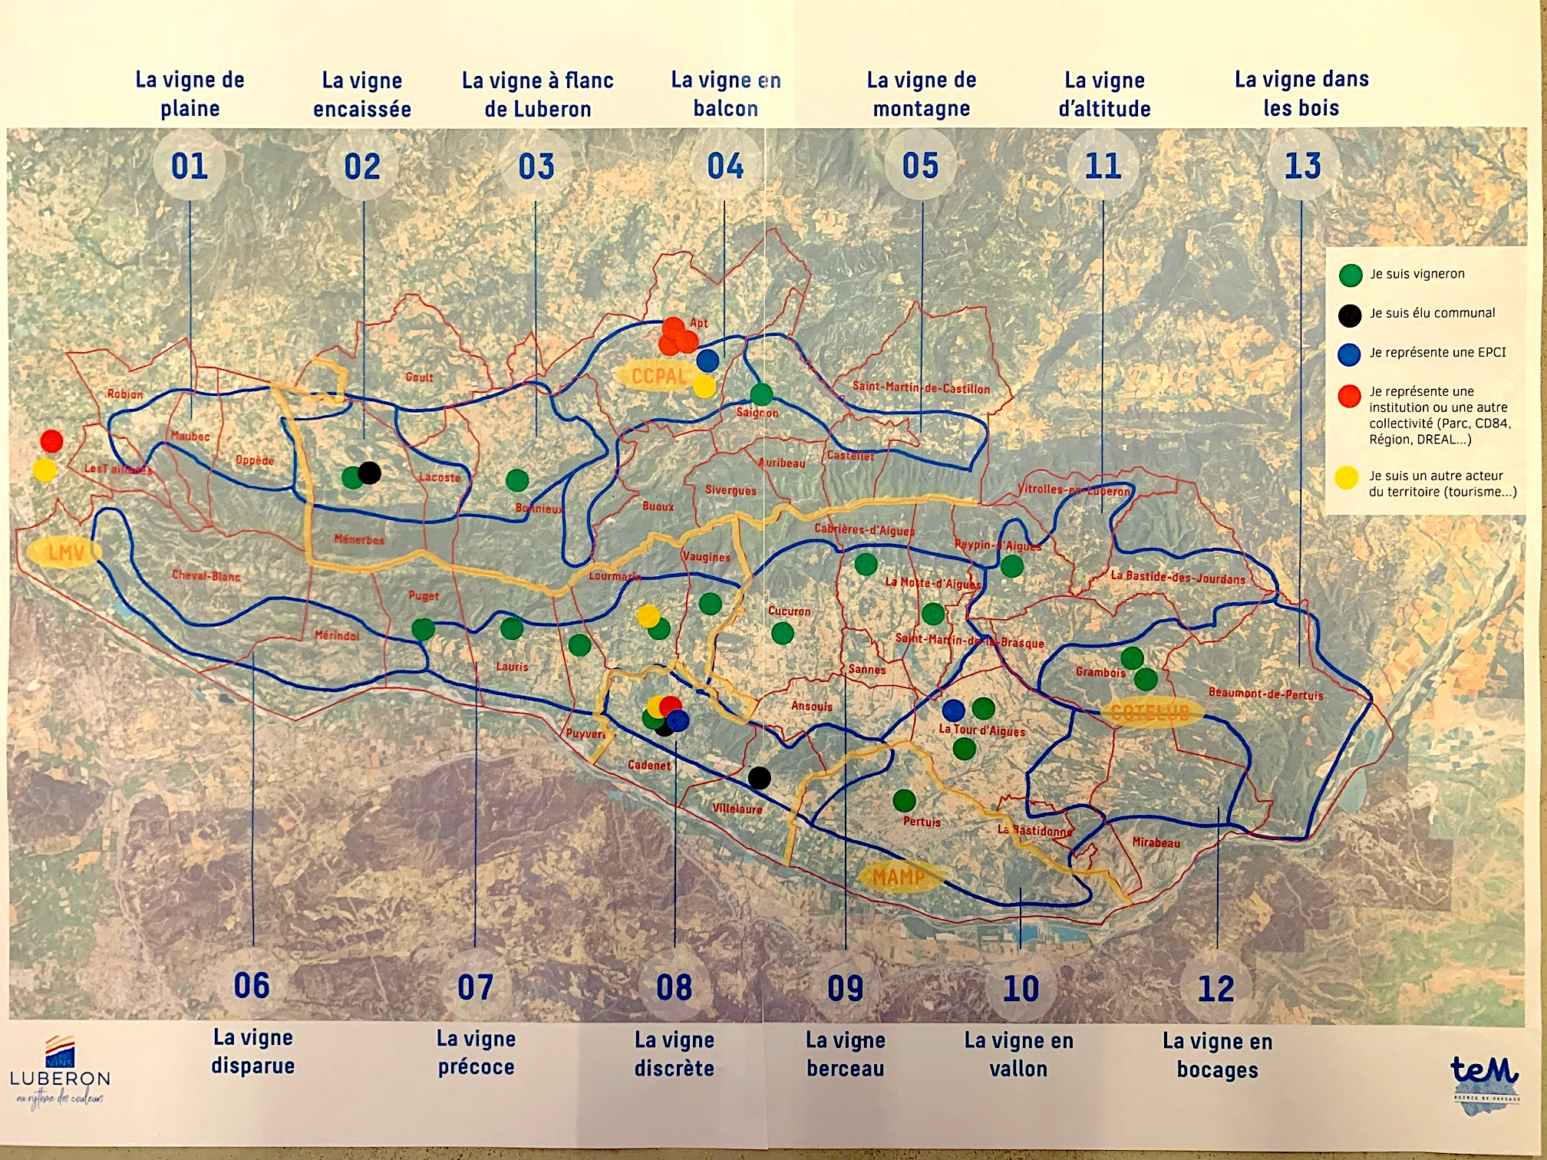

Les vignerons de l’AOC sont assez bien représentés pour l’ensemble du territoire, avec une surreprésentation du Sud Luberon pour les viticulteurs, mais ils y sont plus nombreux.
Deux EPCI sont représentées : COTELUB et CCPAL. Il faudrait mobiliser aussi LMV. Trois élus, dont deux viticulteurs et Madame la Vice-Présidente de COTELUB sont présents. (Ménerbes, Cadenet, Villelaure).
La chambre d’agriculture du Vaucluse est représentée.
Les offices de tourisme sont présents, le Parc du Luberon également.

Présentation en plénière, support de présentation joint.
Les participants sont invités à se lever par type de compétences (vignerons, élus, techniciens, acteurs du tourisme…) et donner quelques mots sur le paysage viticole du Luberon
LES MOTS :
Les vignerons : Paysan / Topographie / Terroir / Diversité / entretien du paysage / Géométrie des parcelles / Souvenir / Patrimoine / Coteau
Les élus : Du travail / Un projet de territoire
Le Parc : un marqueur des paysages du Luberon / Un ecosystème
Les acteurs du tourisme : Attractivité / Ancestral / Joyau / Economie
Autres participants : Couleur / Artisan / Diversité / Imbrication
Premier atelier de travail sur les unités paysagères.
Les fiches unités sont présentées en exposition et les participants sont invités à renseigner des cadres préparés : avis sur la fiche/compléments d’information/objectifs pour les paysages/pistes d’actions. Des cartons sont à disposition pour proposer des pistes d’actions.

En parallèle un atelier sur les mesures environnementales est proposé sur table.
Les participants sont invités à réagir sur un tableau listant des mesures : importance, priorité, complexité de mise en œuvre…
Ils sont également invités à remplir des fiches individuelles de retour d’expérience sur la mise en œuvre, ou de faire part de leurs questionnements en amont de l’entreprise de telles démarches. 13 fiches ont été remplies.
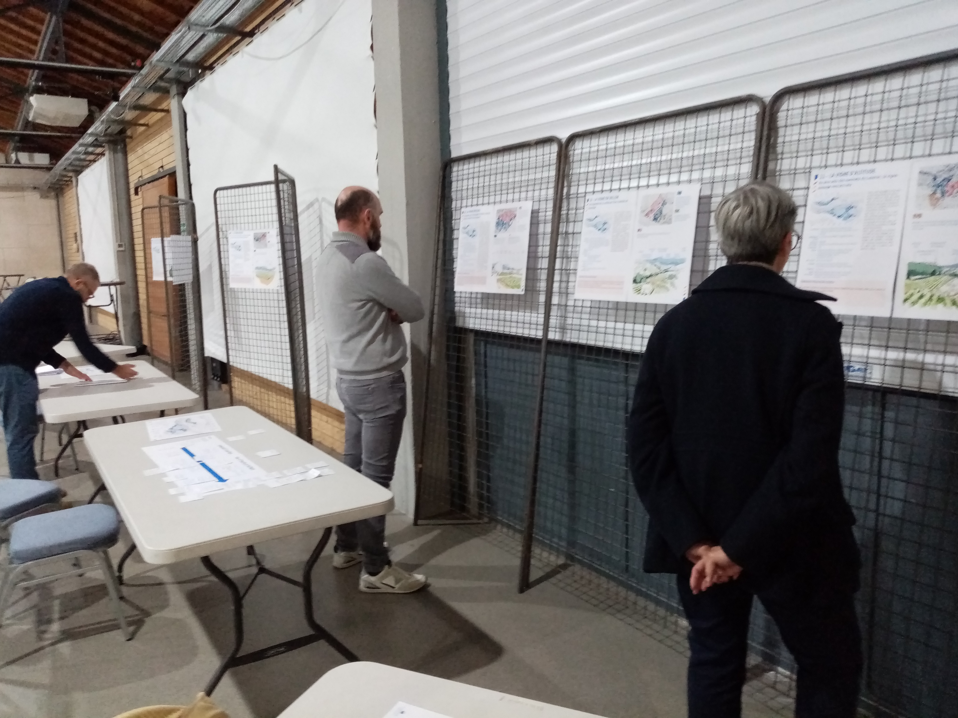 | 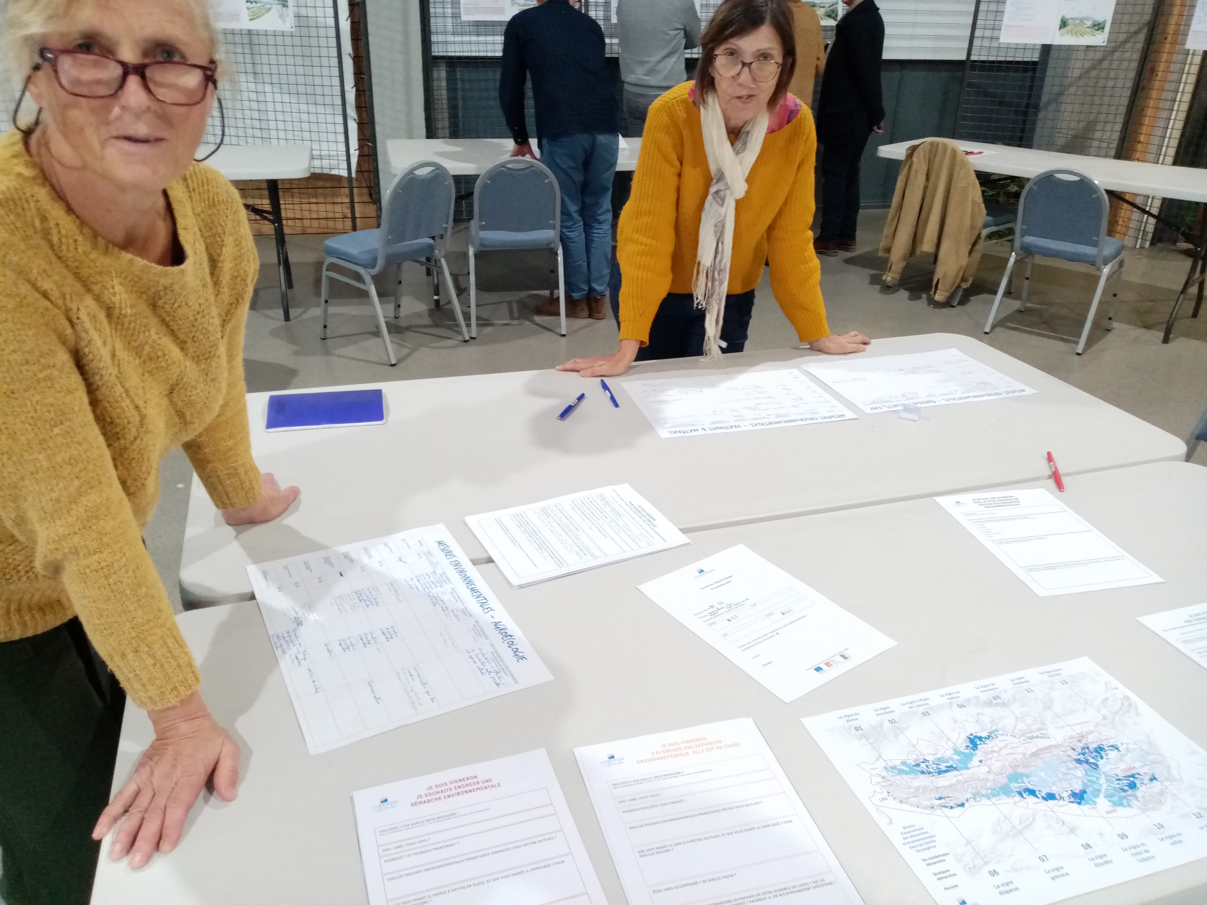
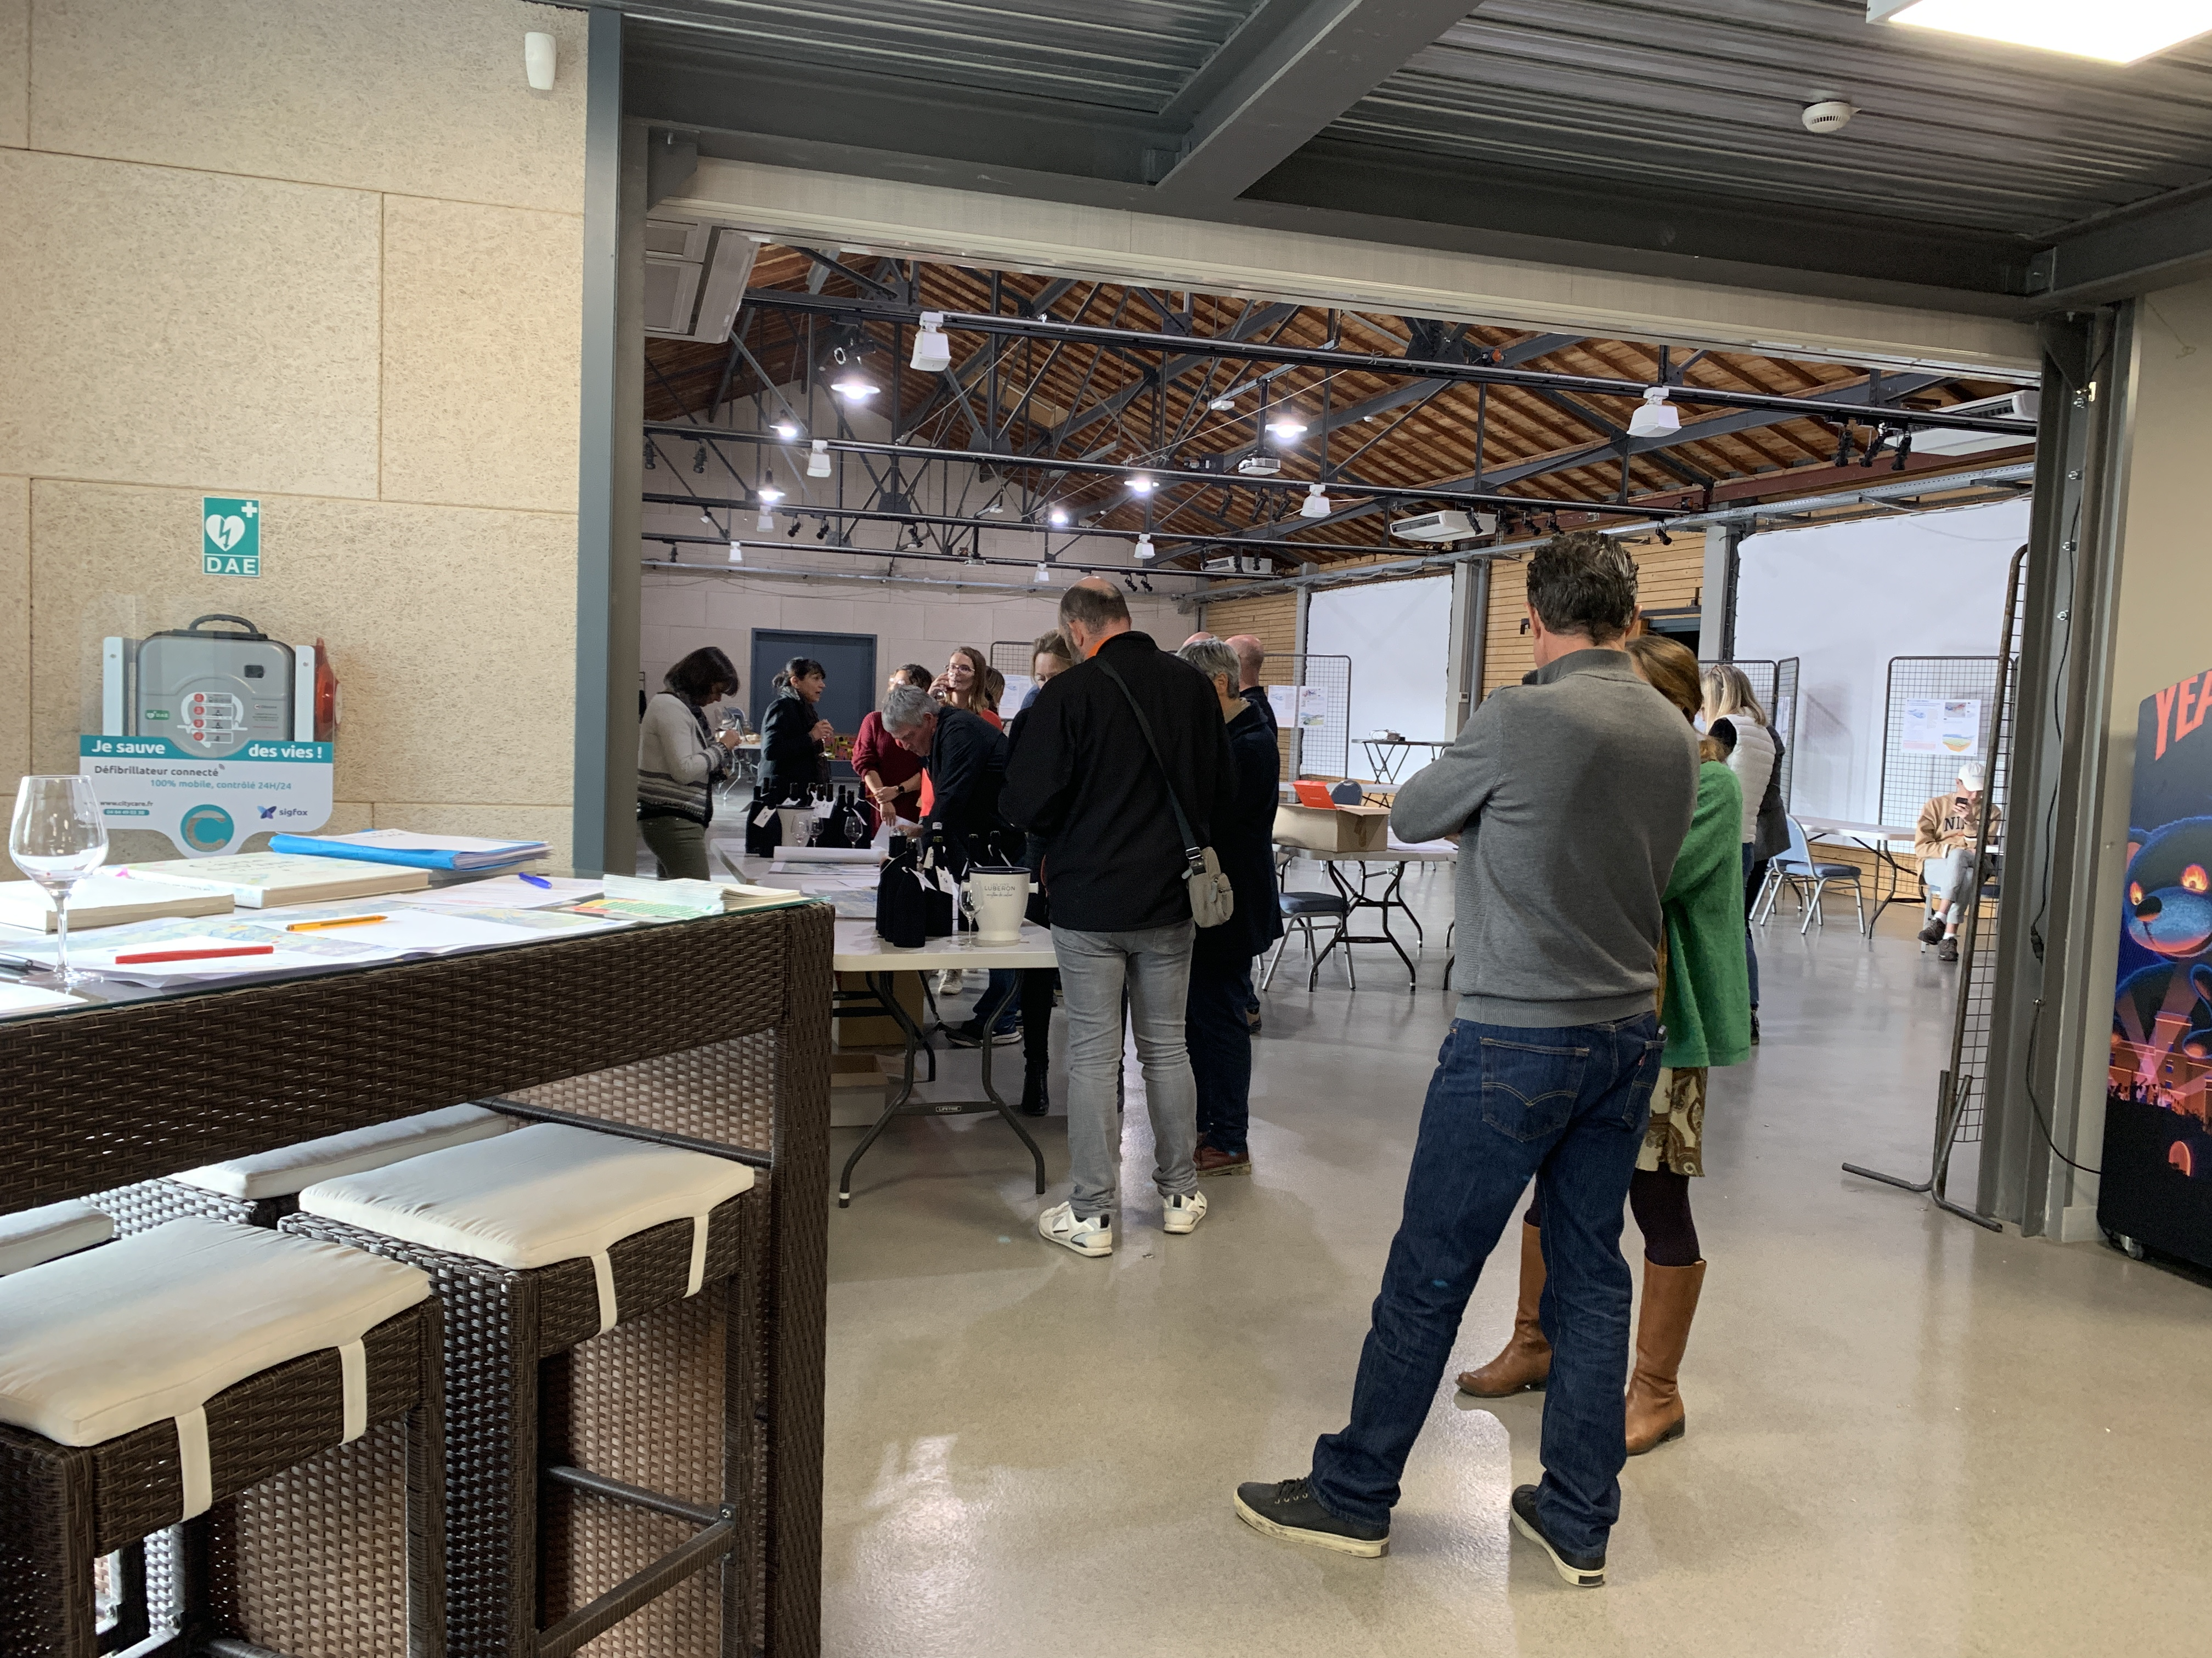 | Atelier dégustation à l’aveugle en fin de matinée  Il est proposé aux participants de tenter de placer les bouteilles sur une grande carte du territoire de l’AOC, à minima, tenter d’identifier le secteur général, N-E, N-O, S-E, S-O. Ce n’est pas évident ! Même pour les vignerons !  Repas offert par l’AOC Luberon

Seconde période d’atelier, sur 7 tables, 7 thématiques
Les participants sont invités à proposer des actions à l’échelle du territoire ainsi qu’à celle des unités paysagères et les placer sur une grande frise qui pose les enjeux à gauche et les objectifs à droite. Ces formulations sont également à commenter.
Restitution par table de l’un des participants sur les éléments forts de la thématique.

Retranscription des travaux des participants sur les unités paysagères

Voici les retranscriptions brutes des participants. Ces éléments sont réintroduits dans les fiches unités paysagères.
Les cartes d’actions ont par ailleurs été reportées sur l’atelier de l’après-midi, en fonction de leur thématique.
Il est à noter que de façon générale, les vignerons nous disent que les commentaires faits lors de l’atelier de juillet sur la première version des fiches unités paysagères ont bien été pris en compte.

01 - La vigne de plaine
UP non commentée en juillet lors de l’atelier enjeux

VOS AVIS, VOS COMMENTAIRES
Une zone avec une identité moins forte, en raison notamment du mitage urbain
Une des portes d’entrées de l’AOC Luberon (arrivée de l’A7 sortie Avignon-Sud puis l’Ile sur la Sorgues) où la vigne se fait discrète.
Forte présence visuelle de la nationale 100 qui dicte le paysage

PARTAGEZ-VOUS LES ENJEUX ? EN IDENTIFIEZ-VOUS D’AUTRES ?

QUELS OBJECTIFS PRIORITAIRES DOIT-ON POURSUIVRE SUR CETTE UNITE PAYSAGERE ?
Maîtriser l’urbanisation pour préserver les paysages
Préserver les parcelles agricoles de l’urbanisation

QUELLES ACTIONS PRIORITAIRES POURRAIT-ON METTRE EN PLACE POUR LES ATTEINDRE ?

02 - La vigne encaissée
UP non commentée en juillet lors de l’atelier enjeux

VOS AVIS, VOS COMMENTAIRES
Les vignes ne sont pas seulement encaissées, de nombreux coteaux et plateaux (Gergouver ? à Oppède, Cancélades et Artémis ? à Ménerbes) :
Vallons et raisin de tables
Coteaux ou plateaux et raisins de cuves
Irrigation : en partie avec le SCP sur Ménerbes, sur Oppède et Lacoste, c’est indispensable pour les cultures en coteaux et plateaux
Changement climatique : en 2022 de janvier à septembre, il n’y a eu qu’environ 200mm de pluie.

PARTAGEZ-VOUS LES ENJEUX ? EN IDENTIFIEZ-VOUS D’AUTRES ?
Développer le réseau SCP
Comment aider à la fois au maintien, à la transmission et à l’installation dans ce contexte de préservation ?

QUELS OBJECTIFS PRIORITAIRES DOIT-ON POURSUIVRE SUR CETTE UNITE PAYSAGERE ?
Communiquer avec les nouveaux habitants, Les visiteurs et les touristes, dire que les vignes participent aux paysages, mais qu’elles ne le peuvent pas toutes seules
Et aussi avec les vignerons, de respecter par leurs pratiques l’environnement, la faune et les habitants.

QUELLES ACTIONS PRIORITAIRES POURRAIT-ON METTRE EN PLACE POUR LES ATTEINDRE ?

03 - La vigne à flanc de luberon
UP non commentée en juillet lors de l’atelier enjeux

VOS AVIS, VOS COMMENTAIRES
La culture de la cerise est très présente dans le paysage
Des changements de pratiques, mise en place de filets viennent impacter le paysage
Préserver de nombreuses parcelles pas cultivées
Les nouveaux gros propriétaires ont du mal à faire des fermages (baux agricoles) avec les exploitants.

PARTAGEZ-VOUS LES ENJEUX ? EN IDENTIFIEZ-VOUS D’AUTRES ?
Préservation de la biodiversité

QUELS OBJECTIFS PRIORITAIRES DOIT-ON POURSUIVRE SUR CETTE UNITE PAYSAGERE ?
Maintenir actif le capital agricole, toutes cultures confondues.

QUELLES ACTIONS PRIORITAIRES POURRAIT-ON METTRE EN PLACE POUR LES ATTEINDRE ?

04 - La vigne en balcon
UP commentée en juillet lors de l’atelier enjeux

VOS AVIS, VOS COMMENTAIRES

PARTAGEZ-VOUS LES ENJEUX ? EN IDENTIFIEZ-VOUS D’AUTRES ?

QUELS OBJECTIFS PRIORITAIRES DOIT-ON POURSUIVRE SUR CETTE UNITE PAYSAGERE ?
Préservation des terres agricoles de l’urbanisation

QUELLES ACTIONS PRIORITAIRES POURRAIT-ON METTRE EN PLACE POUR LES ATTEINDRE ?

05 - La vigne de montagne
UP commentée en juillet lors de l’atelier enjeux

VOS AVIS, VOS COMMENTAIRES
Domaine Alloïs en AOC Ventoux

PARTAGEZ-VOUS LES ENJEUX ? EN IDENTIFIEZ-VOUS D’AUTRES ?
Faire du lien entre les visiteurs, les habitants et les viticulteurs (tourisme)
Préservation de la biodiversité

QUELS OBJECTIFS PRIORITAIRES DOIT-ON POURSUIVRE SUR CETTE UNITE PAYSAGERE ?
Maintien de l’ouverture des paysages avec un usage pastoral entre vignes et espaces naturels

QUELLES ACTIONS PRIORITAIRES POURRAIT-ON METTRE EN PLACE POUR LES ATTEINDRE ?

06 - La vigne disparue
UP non commentée en juillet lors de l’atelier enjeux

VOS AVIS, VOS COMMENTAIRES
Avenir viticole complexe à imaginer
Réimplanter une forme de ruralité dans ce milieu très habité semble impossible (relation riverains / vignerons inversée avec des habitants en place avant les agriculteurs)

PARTAGEZ-VOUS LES ENJEUX ? EN IDENTIFIEZ-VOUS D’AUTRES ?
Si réintroduction vignes, pas sûr que l’encépagement autorisé sur l’AOC soit très adapté.

QUELS OBJECTIFS PRIORITAIRES DOIT-ON POURSUIVRE SUR CETTE UNITE PAYSAGERE ?
Reconnecter des parcelles agricoles entre elles

QUELLES ACTIONS PRIORITAIRES POURRAIT-ON METTRE EN PLACE POUR LES ATTEINDRE ?

07 - La vigne précoce
UP commentée en juillet lors de l’atelier enjeux

VOS AVIS, VOS COMMENTAIRES
Lauris : urbanisation très forte, perte de magnifiques coteaux
Idem à la Motte d’Aigues
Un contre-exemple à Cabrières où l’agriculture est mieux représentée
Les terres agricoles sur certaines communes ont tendance à monter en prix

PARTAGEZ-VOUS LES ENJEUX ? EN IDENTIFIEZ-VOUS D’AUTRES ?
Vis-à-vis avec les habitants compliqué
Certaines entreprises achètent des terres et ne passent pas par la Safer
Des gens fortunés arrivent et font monter les prix
Manque de lien et de communication avec la Safer, et de personnes-relais vers le reste du territoire
Morcellement du parcellaire (Safer) qui bloque et met en difficulté l’exploitation du vignoble
Protection contre les incendies
Favoriser la biodiversité

QUELS OBJECTIFS PRIORITAIRES DOIT-ON POURSUIVRE SUR CETTE UNITE PAYSAGERE ?
Préserver ce qui reste de terres agricoles
Paysans en viticulture mieux représentés au niveau des communes

QUELLES ACTIONS PRIORITAIRES POURRAIT-ON METTRE EN PLACE POUR LES ATTEINDRE ?

08 - La vigne discrète
UP commentée en juillet lors de l’atelier enjeux

VOS AVIS, VOS COMMENTAIRES
Problème d’usure des sols liés à l’eau ou de stagnation d’eau en bas de la colline de Villelaure
Préserver les haies, les petites surfaces plantées
Nombreuses friches à Cadenet

PARTAGEZ-VOUS LES ENJEUX ? EN IDENTIFIEZ-VOUS D’AUTRES ?
Œuvrer à ce que les friches puissent être à nouveau disponibles

QUELS OBJECTIFS PRIORITAIRES DOIT-ON POURSUIVRE SUR CETTE UNITE PAYSAGERE ?

QUELLES ACTIONS PRIORITAIRES POURRAIT-ON METTRE EN PLACE POUR LES ATTEINDRE ?

09 - La vigne BERCEAU
UP commentée en juillet lors de l’atelier enjeux

VOS AVIS, VOS COMMENTAIRES

PARTAGEZ-VOUS LES ENJEUX ? EN IDENTIFIEZ-VOUS D’AUTRES ?
Partage de l’eau
Spéculation sur terres agricoles
Main d’œuvre
Biodiversité, infrastructures agroécologiques à conserver (haies, ruisseaux…)

QUELS OBJECTIFS PRIORITAIRES DOIT-ON POURSUIVRE SUR CETTE UNITE PAYSAGERE ?
Maintenir une diversité culturale
Concilier tourisme et « activité paysanne » dans la vie locale
Soutenir la filière arboricole (cerises…) qui structure et diversifie le paysage du Luberon
Soutenir les viticulteurs de Cabrières où la vigne subit de nombreux arrachages (flavescence dorée)

QUELLES ACTIONS PRIORITAIRES POURRAIT-ON METTRE EN PLACE POUR LES ATTEINDRE ?

10 – LA VIGNE EN VALLON
UP commentée en juillet lors de l’atelier enjeux

VOS AVIS, VOS COMMENTAIRES

PARTAGEZ-VOUS LES ENJEUX ? EN IDENTIFIEZ-VOUS D’AUTRES ?
Préservation des terres agricoles sur la commune de Pertuis
Entre Villelaure et Pertuis : énorme développement des constructions + déviation
QUELS OBJECTIFS PRIORITAIRES DOIT-ON POURSUIVRE SUR CETTE UNITE PAYSAGERE ?

QUELLES ACTIONS PRIORITAIRES POURRAIT-ON METTRE EN PLACE POUR LES ATTEINDRE ?

11 - La vigne d’altitude
UP commentée en juillet lors de l’atelier enjeux

VOS AVIS, VOS COMMENTAIRES

PARTAGEZ-VOUS LES ENJEUX ? EN IDENTIFIEZ-VOUS D’AUTRES ?
Quelques friches

QUELS OBJECTIFS PRIORITAIRES DOIT-ON POURSUIVRE SUR CETTE UNITE PAYSAGERE ?

QUELLES ACTIONS PRIORITAIRES POURRAIT-ON METTRE EN PLACE POUR LES ATTEINDRE ?

12 - La vigne en bocages
UP non commentée en juillet lors de l’atelier enjeux

VOS AVIS, VOS COMMENTAIRES
Rajouter le domaine de Perpétus

PARTAGEZ-VOUS LES ENJEUX ? EN IDENTIFIEZ-VOUS D’AUTRES ?
Enjeu de risque incendie : la vigne dans son rôle coupe-feu

QUELS OBJECTIFS PRIORITAIRES DOIT-ON POURSUIVRE SUR CETTE UNITE PAYSAGERE ?

QUELLES ACTIONS PRIORITAIRES POURRAIT-ON METTRE EN PLACE POUR LES ATTEINDRE ?

13 - La vigne dans les bois
UP non commentée en juillet lors de l’atelier enjeux

VOS AVIS, VOS COMMENTAIRES
Dominance marneuse à l’est, sableuse à l’ouest
Profil aromatique : vins légers, fraîcheur grâce à l’altitude

PARTAGEZ-VOUS LES ENJEUX ? EN IDENTIFIEZ-VOUS D’AUTRES ?
Risque incendie : vigne coupe-feu
Maintenir une agriculture à la place des friches

QUELS OBJECTIFS PRIORITAIRES DOIT-ON POURSUIVRE SUR CETTE UNITE PAYSAGERE ?
Entretien des points de vue

QUELLES ACTIONS PRIORITAIRES POURRAIT-ON METTRE EN PLACE POUR LES ATTEINDRE ?

Retranscription des travaux des participants sur les mesures environnementales

Les tableaux renseignés sont joints en annexe.
3 tableaux ont été présentés et largement renseignés par les participants :
- Mesures agroécologiques
- Mesures pratiques et matériels
- Mesures énergies, déchets, eau
Il en ressort des éléments forts :
SUR LES MESURES AGROECOLOGIQUES
- Les mesures agroécologiques sont presque toutes définies en priorité forte
- Les bénéfices sont largement décrits : biodiversité, protection des sols dont thermique, lutte contre les coulées de boues, rétention et réutilisation des eaux de pluie, prédation des nuisibles, ravageurs
- La formation et le partage d’expérience sont largement exprimés en tant que besoin
- Les liens avec le paysage sont établis en termes de mosaïque et de diversité
- Il est nécessaire de communiquer aux riverains sur l’enherbement notamment
- Le besoin d’aide financière pour la plantation de haies est exprimé spécifiquement
SUR LES PRATIQUES ET MATERIELS
- Le matériel de défense contre la grande faune, en bordure de bois (clôture) et les pièges à insectes sont les matériels prioritaires, viennent ensuite les palissages, les produits phyto (même en Bio), l’irrigation et le choix des cépages en tant que « matériel » notamment pour intégrer aux ZNT et éviter d’épandre
- Favoriser l’organique pour l’engrais
- Sur les matériels, le matériau et la couleur est important à intégrer dans le paysage (RAL clôture à homogénéiser, piquet bois en bordure de route pour le palissage)
- Pour les aides, France Agrimer et la Fédération de chasse sont cités
SUR L’EAU, LES DECHETS, L’ENERGIE
- Les énergies renouvelables (surtout PV) pour l’autonomie énergétique, la réduction de la consommation d’énergie et l’accès à l’eau sont les grandes priorités
- Les cépages résistants sont cités aussi ici car ils permettent d’effectuer moins de passage traitements, et moins de passage dans les vignes (économie d’énergie)
- Pouvoir utiliser les eaux usées est une question en suspens

11 fiches individuelles ont été renseignées.
Voici les éléments forts en première lecture :

5 TEMOIGNAGES DE VIGNERONS LABELLISES :
- AB depuis 3 ans : le plus gros changement est l’enherbement, de l’investissement matériel important, cela change le paysage, surtout en hiver / aide Cave
- BIO depuis 3 ans : pas de difficulté particulière, mais « on nous traite toujours de pollueur » / aide CA
- AB depuis 1 an, après une période de 4 ans de conversion : l’entretien du sol est le point le plus préoccupant pour concilier bonnes pratiques, santé du végétal et vie des sols, les pratiques sont évolutives en fonction des millésimes et cela se voit dans le paysage / aide PAC
- BIO depuis 2009, 2x3 ans de procédure : le plus dur est l’entretien des sols, essais de permaculture en cours / aide CA et Sud Luberon
- BIO depuis 2022 : mesures faciles à mettre en place, sauf arrachage des vieilles vignes, manque de communication par la cave / aide cave coop
Tous dressent un bilan positif et ne regrettent rien.

6 CONTRIBUTIONS DE PARTICIPANTS NON VIGNERONS :
Propositions d’aides :
- Main d’œuvre pour organiser des chantiers citoyens et venir nettoyer les vignes des déchets de paillage plastiques (Nathalie)
- Mettre en place un groupe de travail agrivoltaïsme, INAO, viticulture (PnrL)
- Accompagnement de la mise en place de pâturage (PnrL)
- Mobilisation fonds Région diagnostic pastoral (PnrL)
- Mise en place de mesures agro-environnementales (PnrL)
- Mise en place de formations avec des experts (PnrL)
- Ingénierie, formation, retours d’expérience des GIEE, aide technique, animation (CA84)
- Surveillance du parcellaire et accompagnement des exploitants (technicien cave)
Retour d’expérience :
- Identification, inventaire, préservation dans les documents d’urbanisme des chemins ruraux, sentiers et pistes
- Valoriser les retours d’expérience en Occitanie, Côtes du Rhône, Sud-Ouest (vignerons de Buzet)
- Mise en œuvre de MAEC (CA84)
- Pression foncière importante, les producteurs ont du mal à acquérir du foncier pour leur exploitation, de plus en plus de mal à mettre en place des fermages avec les propriétaires => risque de perte des terres agricoles (technicien cave)
- De nombreuses infrastructures non valorisées (technicien cave)

Parmi toutes ces contributions, tableau et témoignages, le lien est fortement établi entre mesures environnementales, biodiversité et paysage.

Une des mesures les plus forte, l’enherbement inter-rangs, a trouvé son slogan : « SOL NU = SOL FOUTU »
C’est aussi l’une des mesures les plus complexes à mettre en œuvre, associée à l’entretien des sols. Elle nécessite de l’investissement en matériel. Complexe aussi au vu de la diversité des sols présents sur l’AOC, des situations, de l’eau…
Une étude pédologique poussée ? Un partenariat scientifique ? Un accompagnement technique à l’échelle de l’AOC ? Une mutualisation du matériel ?... de nombreuses pistes d’actions pourraient être imaginées ici pour faciliter la mise en œuvre de ces mesures, en y associant également la communication aux riverains, visiteurs… car le paysage en est changé, mais il ne faut pas en conclure que les vignes ne sont pas entretenues, au contraire.

Retranscription des travaux des participants par thématiques

Vous trouverez ci-joint les photographies des frises de travail. Il y a eu beaucoup de contributions.

Un tableau récapitulatif sera établi ultérieurement. Pour chaque thématique seront présentés :
- Les enjeux et leurs commentaires
- Les objectifs et leurs commentaires
- La liste des actions proposées à l’échelle globale, et à l’échelle des UP
Ces propositions brutes seront ensuite regroupées, analysées et approfondies par TEM pour proposer un plan d’actions.

Quelques points forts relevés :

INAO
La question des cépages
La question de l’irrigation
Le besoin de plus de réactivité de la part de l’institution

Changement Climatique
La valorisation de la biomasse
La lutte contre les coulées de boue
Les eaux usées

Qualité des parcelles
Lien fort avec la biodiversité, la diversité des essences
Les liens entre qualité du paysage et rentabilité économique
Le partage des savoirs-faire avec les nouveaux exploitants
LA transformation de la perception de la qualité des paysages
Les agroécosystèmes
Les cépages endémiques

Bâti
Le bâti vernaculaire, le bâti traditionnel de façon générale n’a pas les mêmes caractéristiques dans tous les secteurs. Il n’y a pas de pierres sèches partout par exemple. On peut avoir des galets, des maçonneries enduites…
Il y a beaucoup de savoir-faire liés.

Valorisation de l’AOC
Plusieurs entrées possibles :
- Ecoles
- Œnotourisme
- Manifestation, une manifestation phare pourrait être envisagée
- Signalétique et vidéo internet
- Nouveau label vigne verte
Partager le réseau des bases de données

Suites

Une nouvelle journée comme celle-ci serait à programmer au cours de l’hiver.
D’ici là, il s’agit d’élargir la mobilisation, notamment les vignerons du nord du territoire, les partenaires, institutionnels et EPCI.
TEM propose pour ce faire de venir intervenir en préalable en CA ou AG, de façon à présenter l’avancée des travaux sur la charte et donner envie aux vignerons de venir plus nombreux la prochaine fois.
TEM doit compléter ce CR avec les actions, mettre à jour les fiches unités paysagères, rédiger le diagnostic général, et la proposition de plan d’actions.
Les actions devront être envisagées d’un point de vue faisabilité : quel financement ? Quels lieux ? Quel degré de volontariat, de priorité, d’importance ?
L’ensemble de ces éléments devront être transmis aux EPCI, acteurs et partenaires pour appuyer la mobilisation pour la prochaine journée de travail collectif.
Parmi les nouveaux participants à mobiliser : la Dreal, l’Agence Régionale de la biodiversité...

